最近，中美斗争激化，中印边境冲突，香港局势紧张，大瓜频出，小瓜不断，颇有山雨欲来风满楼的紧张感。

然而，就在今天，在一众国际大事中，岱岱看到了一条小新闻，和大国风云比起来小的不能再小的一条新闻，却引起了岱岱的深思，甚至让岱岱不寒而栗。

这是一起发生在去年的刑事案件。

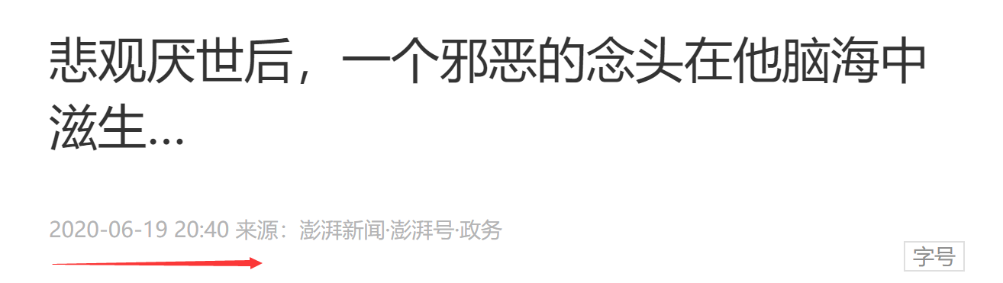

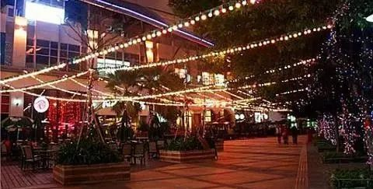

2019年4月10日凌晨2时许，年轻的阿乾，和几个同事放松一下后，从福田酒吧街的一家酒吧出来，就在酒吧门前的公交站台旁坐了一下聊聊天，再准备打车回家。谁也没想到，深夜里一双凶狠的眼睛却已经盯上了他。

几分钟后，阿乾和同事们起身离开，正往前走的路上，突然，背后一人冲上来用水果刀朝阿乾刺了一刀，阿乾转过身来，这个人又朝阿乾的胸部狠狠刺了一刀，随即逃离现场。

阿乾的同事们都懵了，都知道阿乾为人和善，包括这次在酒吧都没有与任何人结怨，是谁突然下这样的狠手？

大家马上将阿乾送到医院，可令人痛心的是，阿乾抢救无效死亡。

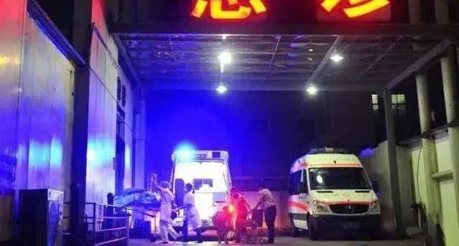

行凶者刘某，很快被警方抓获。可是，他与阿乾有又何冤仇？

刘某，31岁，其实他这次来到深圳才十来天，与阿乾素不相识。

据刘某的家属反映，刘某性格孤僻，这么些年到处打些零工，既没成家，也没存到什么钱。刘某自己供认，以前也曾在深圳打过工，2019年2月，其从内地一家理发店离职后，就一个人到多个城市走了一走，3月底，又到了深圳，一直处于无业状态。

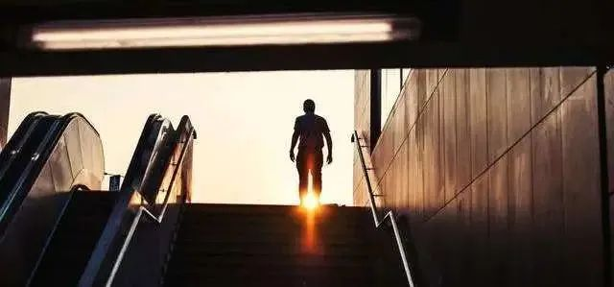

他在一家小旅馆住了下来，每天主要就是上网和睡觉，他还曾到过自己打工的地方看了看，早已物是人非，没有一个认识的人了。他觉得自己一直生活在社会的底层，过得非常失败、卑微，于是，他逐渐萌生了自杀的念头，可是，另一个邪恶的念头也在他脑海中滋生：

**自杀之前，他还要随机杀一个“坏人”垫背！**

几天后，刘某买了一把水果刀，藏在了购物公园附近的草丛中，并谋划行凶了。因觉得“在酒吧混夜场的坏人较多”，4月9日的晚上，已退了房的刘某找出了水果刀，就一直在购物公园旁边的酒吧街上晃荡。

他与家人也已好久不联系了，当天晚上，他在家人群上还发了一段话，他的叔叔姑姑等看到后以为他想自杀，都在微信中开导他，但他没有再回应。他还在自己的小学同学微信群上称给自己办一个追悼会，可是谁也没想到那么多。

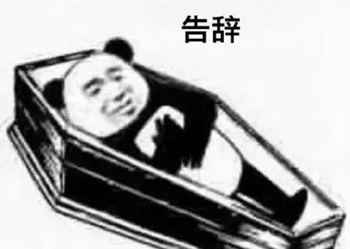

深夜，这里依然人流涌动，刘某随机跟路边的一个陌生人说，自己想体验一下没有手机的生活，要把自己的手机送给他，那个人犹豫一下，接过手机走了。事后想来，或许他此时的真实想法是：**我身上没有任何通讯设备，又是随机行凶，看你警察怎么能抓到我？**

凌晨后，游人少了不少，四处晃荡的刘某，**正好看到坐在酒吧门前公交站台旁和女同事聊天的阿乾，虽然素不相识**，**但刘某心意已决：“就他了”！**于是悄悄盯着他，等阿乾起身和同事们往前走时，他突然拿刀从背后冲了上来，有了开头那残忍血腥的一幕。

刘某逃离现场后，脱了外套，和刀具等都扔了。

他找了地方躲了起来，准备等天亮后地铁开通了再坐地铁离开。甚至他还想好了去哪一家网吧，到时再上网查看一下新闻，

“**看看我杀的人到底死了没有。如果死了，我就去自首，如果没死，我再找下一个目标！”**

他没想到，深圳警方的效率如此之高，虽然他没有任何通讯设备，又是随机行凶，但短短两三个小时，天还没亮呢，他就已经被抓获。

刘某怎么会有这种自杀前随机行凶找人垫背的念头？稳妥起见，深检君经委托司法鉴定，结果为刘某无精神病的诊断依据，在2019年4月10日实施行为时未发现精神病理因素的影响，其辨认和控制能力在正常范围。

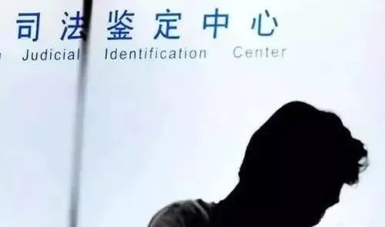

2019年12月，深检君以涉嫌故意杀人罪，依法对刘某提起公诉。

2020年6月的近日，法院一审认定，被告人刘某因轻贱自己的生命而无端随意杀人，且其使用残忍手段杀害无辜者，其虽有认罪坦白等情节，但不足以对其从轻处罚，因而以故意杀人罪，**决定判处刘某死刑。**

这就是那条，令岱岱不寒而栗的新闻。

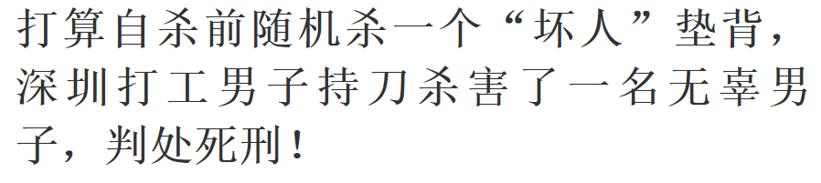

为什么岱岱会深思？

不是因为弱势群体的打工男子，人生失败想自杀，而是因为那个失败的打工男，在自杀前想杀一个人垫背。

更惊悚的是，他不是“冤有头债有主”，而是随机选一个“看起来坏”的人杀！

即使那人和他素未谋面、无仇无怨，他也下的了手。

第一次杀人后，还躲起来，“那人如果没死，我就再去杀一个！”

2019年4月10号的那个晚上，深圳购物公园酒吧街的任何一人，都可能是那位打工男人谋杀的对象……

岱岱，就在深圳。

不寒、而栗。

中国大地上是否还飘荡着和他一样的极端愤世的弱势群体？

我们，都在中国。

不寒、而栗。

这是2019年的新闻了，那时中国经济情况，和2020年疫情现在的经济情况比，如何，我们心里都有数。

情况是会越来越乐观，还是相反，我们也心里有数。

隔壁日本，已经探出头了。

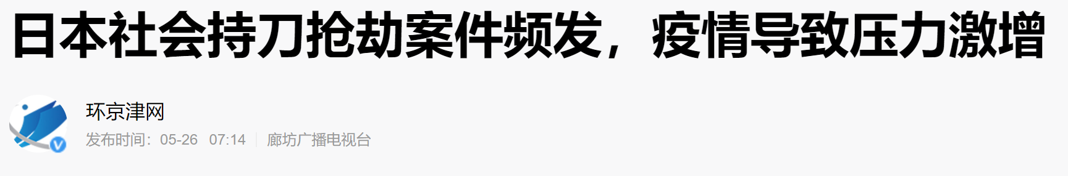

疫情重击下，电影院全军覆没，实体店元气大伤，外贸停工潮，实体倒闭潮，还好，我们疫情控制住了，正经济重启中，不曾想北京一个三文鱼，又给经济重启带来重大压力。

官方术语是“L型探底”，民间术语是“抻得越久赚的越多”，但在“探底”和“抻”的过程中，经济这跟线抻的越紧，社会稳定这根线线也就崩的越紧。

就像岱岱在群里说的那样，老大哥会同情但不会可怜买了原油宝血本无归的投资客，因为他们还有几十几百万的钱投资，老大哥最关注的，是那些没有存款、没有成家的无产们，因为后者关系到社会的稳定。

特别是这些年来，网络赌博、网络贷款的野蛮生产，血腥收割，导致一批人的人生轨迹被扭曲。

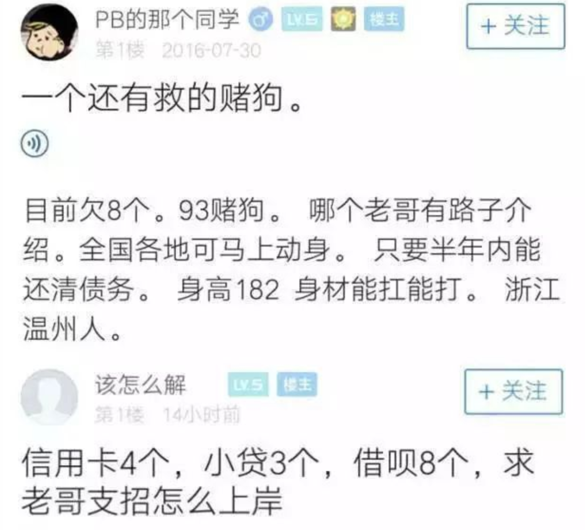

之前那几起滴滴司机案件，犯人都背负着还不起的网贷。

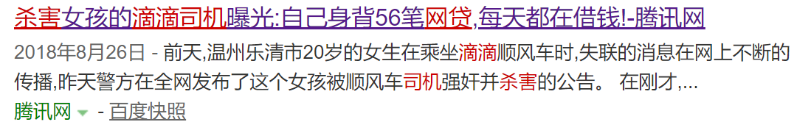

网络上有个很火的百度贴吧，叫戒赌吧，刚建立的时候戒赌吧是一群孤苦伶仃，负债累累的可怜人报团取暖的地方，后来就变质了，从戒毒变成诱赌。

当时戒赌吧的顺口溜是：

三五瓶，逼两拳，老哥还会军体拳

留卡号，心意钱，打多打少是个缘

秀刀疤，吃牢饭，抽喝嫖赌全都干

跳五楼，摔不死，坏了神经美滋滋

跑沙县，蹭网咖，稳如赌狗进戒吧

撸小贷，支付宝，老哥稳如坟头草

我借钱，靠实力，哪有还钱的道理

**老哥还会军体拳**，是个真实的梗。

戒赌吧有个id小鲍同志的网友，图文并茂发帖说自己出去赌博结果老爹连早餐钱都不给，就用军体拳打了他爹一顿。当时这个帖子没火，而是过了几天，cctv报道有人因赌博打父亲这事，这个帖子就火了。**老哥还会军体拳**，就成了网络流行语，原指赌博的儿子用军体拳打父亲的事，后来形容自己还有点本事时就常用到这句话。

嗯，军体拳，不知道是不是退伍兵。

可怜天下父母心，受伤的除了父亲，还有母亲，这是戒赌吧里的一个帖子。

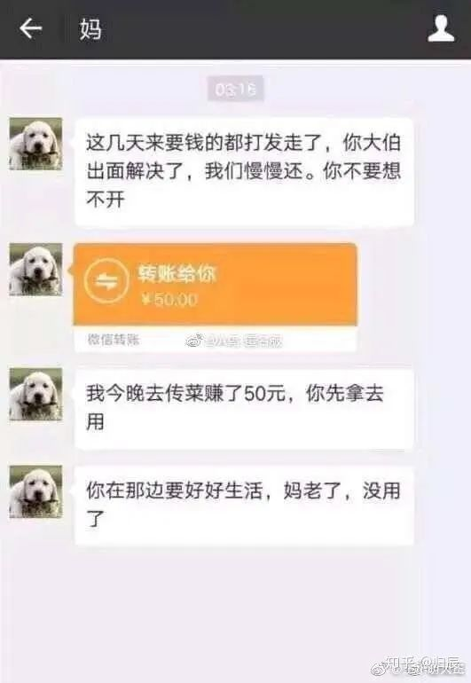

当时其他吧的网民看到了，很感动，特别是最后一句话，于是大家自发为了帮他，给他凑了一万多，希望这个走歪了路的孩子，能还清赌债，重新开始。

然而，戒赌吧后续的帖子证实了，这个孩子拿到网友们的钱后又去赌了，赔了个精光，她的母亲依然要辛勤工作，替儿还债。

这批挣扎在跑路和上岸的群体，在疫情冲击后的社会中，上岸将更加困难，可不稳定因素急剧放大。

毕竟，这是群能为了早餐钱打父亲、能拿着母亲辛苦工作的钱去赌博的人。

**他们连自己的父母都不在乎，都肆意伤害，他们怎么会对社会的其他人、对陌生的我们抱有善意呢？**

就像那个自杀前拉人垫背的人一样，“看谁长的坏就杀了，拉来垫背”，他的所作所为，不仅伤害了受害者的父母家庭，也让自己的父母家庭，坠入深渊。

人生之路，当然是个人自己选的，但在外部大环境的诱导下，在缺少监管的互联网贷款博彩的冲击下，这些人扭曲的人生之路，时代不能说完全没有一点责任。

弱势群体社会稳定最大的问题，就是经济状况，就是钱。

如新闻中那个三十多岁打工漂泊的人，孑然一身，没有积蓄，过着朝不保夕的日子，他的厌世情绪，因自身经济情况，因自身经济情况而受这个世界的白眼。

毕竟，他已经不是二十多岁了，而是三十多岁。

**当一个男人二十多岁一无所有的时候，他想的最多的是要在社会中拼搏奋斗，然而当一个男人三十多岁还一无所有的时候，他想的最多的，是这个社会欺骗了他。**

如果他能有一份安定的工作，哪怕一个月三四千，这个人都不会走上绝路，**如果他还能有一个老婆，老婆孩子热炕头，那他就更不可能走上绝路了。**

**基本的经济条件+拥有家庭=社会稳定**

记得有记者跟踪采访工厂打工的人，有个二十多岁的年轻男人，因自身条件，一直找不到女朋友，只有微信上和一个女的聊的很好，那个微信女长期要打工男孩转钱发红包给她，一年下来已经有几万块，打工男孩的钱基本都给微信女了，而微信女只发过照片给打工男孩，没有一次视频过，没有一次语音过，更别说线下见面了。

记者看不下去了，提醒打工男孩说，这**微信女肯定是骗子**，骗你钱的，你别再转钱给她了，打工男孩低下头，纠结了一会说：

**“她是女的就好，万一哪天她愿意当我媳妇呢？”**

**“我出来打工，只想找个媳妇儿……”**

记者看着打工男孩天真的眼睛，没辙了。

（岱岱想说，记者说错了，应该说这微信女不是女的，肯定是个男的，打工男才会听进去”）

试想下，这类天真的打工男孩，一辈子的前景，大都肉眼可见，像他这样赚的钱一直被骗，打工十年后，如果那女的没有和他在一起（肯定是骗子，不可能给她当媳妇的），那十年后这个打工男孩的心态会如何？

**那时候，他会不会觉得，不仅是微信骗子，包括这个世界，都欺骗了他。**

**就业是经济问题，也是政治问题，而婚姻家庭，是国家最大的维稳。**

可惜的是我们如今的经济情况：

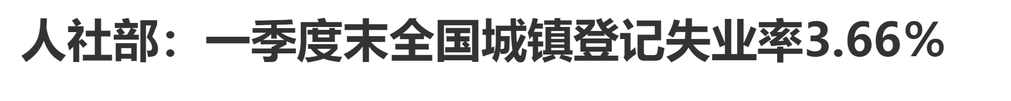

扎心的是我们中国的男女比例：

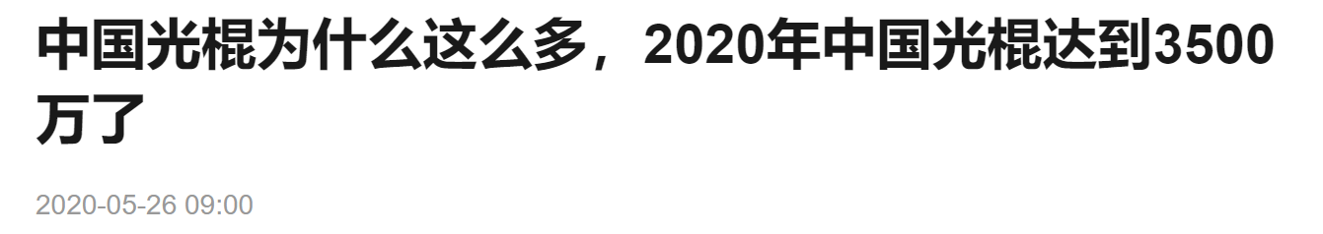

就业问题，可以用钱来补贴厂家，用钱来搞培训搞失业金，婚姻问题，可以奖励结婚、发生育津贴，还可以引进外来女性。

**这些和社会稳定息息相关的问题，只要舍得花钱，就能大致解决。**

能用钱解决的问题，都不是问题。

**只有一个问题，那就是没钱。**

老大哥有钱吗？

当然有。

老大哥没钱吗？

真没有。

地方债不多说了，有的地方政府工资都发不出来，最近还有个新闻说北方某县受疫情影响，财税收入下滑，地方政府在揭不开锅的情况下，为了三保，竟然向当地寺庙借钱发工资！有当地人自嘲：

活久见，跪银行还不如拜菩萨。

毕竟，“救官”和“救民”是不冲突的，“先救官”，保证行政机构的运行通畅，才能有渠道来救民。

然而，如果“救民”等的时间多了，那像这种极端社会不稳定因素，就会增多。

可是，地主家，也没有余粮啊。

钱从哪里来？

增量时代，财富大都通过创造，但存量博弈时代，财富大都通过挪移。

动作小一点的挪移有，电商税收。

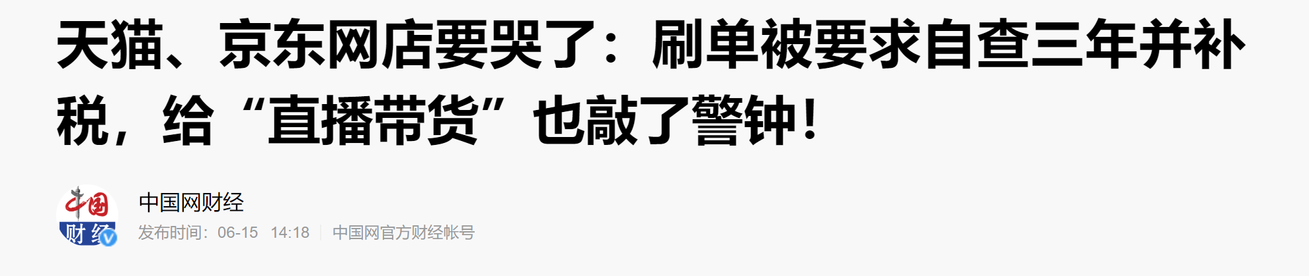

近日多名网店店主表示，他们在5月收到了当地税务部门通过电子税务局发送的“风险自查提示”，提醒他们存在少记营业收入风险，要求企业自查3 年以来存在的漏报问题并补缴税款以及滞纳金。

据悉，税务部门第一批通知了2000家企业，一次性按照支付宝进账额补税。还有很多个体的，根据绑定的私人账户进销查账。

电商界一直流传一句话“做电商，刷单是死，不刷单马上死”，现在，“吹牛皮也要上税了”

为什么现在要求网店自查三年补税？业内人士表示，除大数据技术已经能够提供支撑，今年受疫情影响地方政府财力吃紧也是重要背景之一。

不单电商企业要求自查补税，其他行业也在同步进行。今年三月鄂尔多斯、赤峰市税务局通告追溯过去20年来煤炭资源领域存在未按法律法规申报缴纳税费的纳税人、缴费人自查补税。

这个要求补税，是完全有法可依的，2019年1月1日《电商法》正是通过，将税收问题纳入范畴，明确了税收范畴、缴纳主体，加上大数据时代，税务部门有条件获得完整的电商平台数据，恰逢各地财政紧张，于是补税水到渠成。

那么多年扶持电商压低实体店的战略，实体店让利电商，商业地产红利挪移到了网络资本，这是既定的支持网络资本和地产资本的大战略。

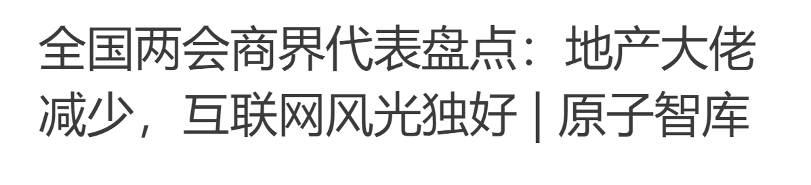

如今，地主家也没余量了，之前的让利不仅收回，而且部分不老实的店家要连本带利的收回。

这只是动作还小的存量腾挪，大一点的，是军产房融通的诞生。

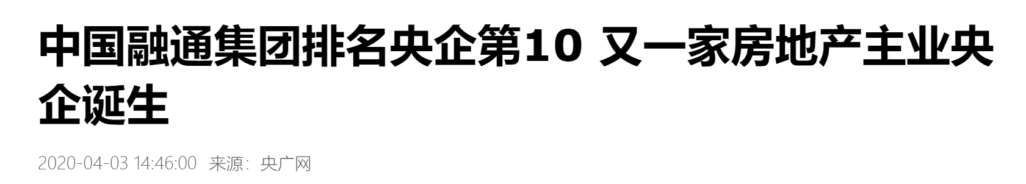

在3月31日最新公布的央企名录中，中国融通集团名列第10位，仅次于核工业、航天、航空、兵工、兵装等具有军工背景央企，位列中石油、中石化、国家电网等央企之前。

中国军用土地，有多大，很多瓜友可能没有想过这个问题。

**中国所有的军用土地加起来，大概相当于一个浙江省那么大。**

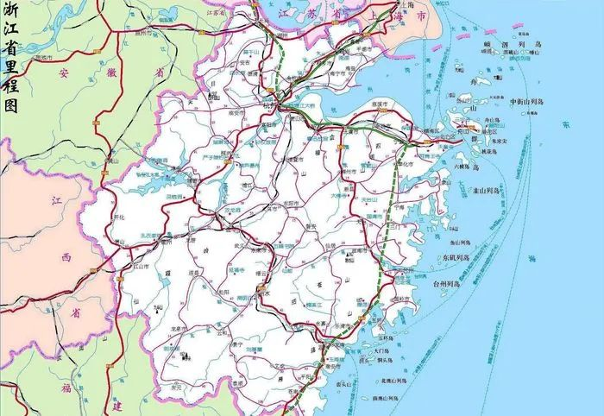

这是块大蛋糕，之前被军两个老虎染指，谷俊山掌管着部队营房建设和全军军用土地管理出让大权，国家财富流失痛心疾首。

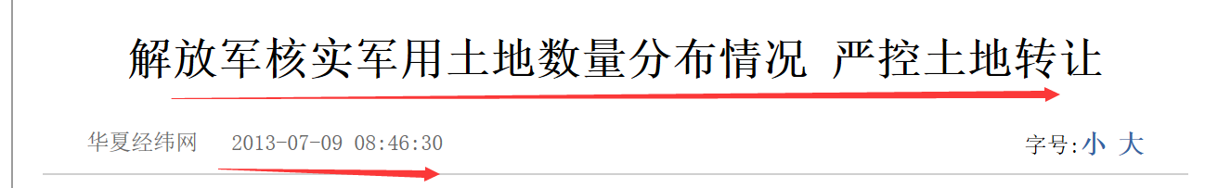

（注意时间）

从2013年军队的“两项普查”到2020年融通的上市，布局多年，钱袋子终于成型，是时候补一把国家财政了。

土地动作有了，接下来是国企的动作了。

因为，如果把国家当做一个企业的话，那这个企业的最大资产只有两个，一个是土地，另一个就是国企。

国企部分，说来话长，我们下次专门单篇聊。

不过土地楼市这个，可能我们今天还没聊完。

大家都关心的，当然是房产税。

房产税不仅是反腐大杀器，也是财政大补贴，问题是，触动利益太多太大，所以阻力重重。

所以，那次会议提的也是“稳妥推进”

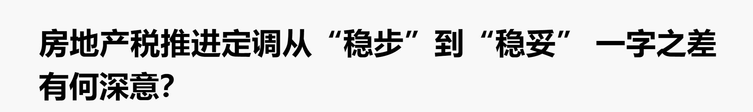

今年两会，也宣布暂缓了。

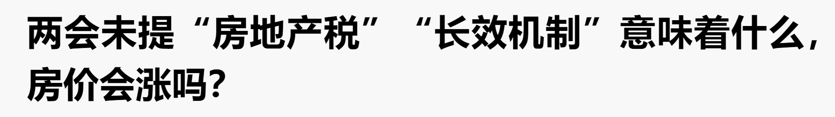

都知道房产税对财政的重大利好，都知道收完北上广深的房产税能养活大半个中国县城，都知道如今财政是越来越吃紧，可想而知，推进房产税的紧迫性是越来越大的，然而，今年两会还是暂缓了。

岱岱也以为是暂缓了，直到看到两会时万众瞩目的《民法典》里这一条——

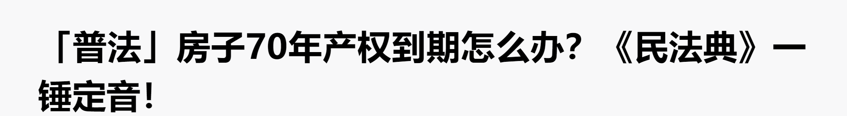

民法典对我们生活影响最大的，不是什么“离婚冷静期”。

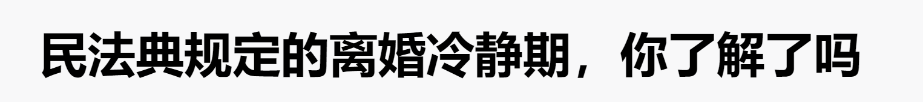

而是这一条。

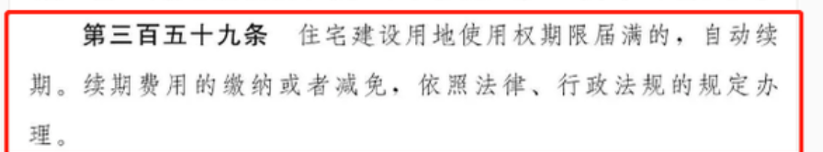

关于这一条的法理性，大家看其他文章吧，岱岱不多说了。

**岱岱只想说，就是因为今年两会有民法典这一条，所以我们今年两会，不提房产税。**

房产税的紧迫性是越来越大的，但为了对冲民法典这条的影响，所以，舆论降低了调门。

毕竟，存量博弈，财富挪移，和电商税比，房产税才是最牛的乾坤大挪移。

毕竟，底线思维的战略定力下，社会稳定越来越重要，房产税只有晚到早到，没有不到。

财富挪移，有产割肉，底层维稳，想的倒是很好，那动力大大、阻力重重的房产税最可能的搞法，到底是怎样的呢？

那就得看这条令人深思的新闻所在的城市，他的选择了……